TRƯỜNG TIỂU HỌC NGUYỄN TẤT THÀNH
ĐỀ ÔN TẬP CHO HỌC SINH LỚP 1A1 VÀ 1A2 - ĐỢT 3
Họ và tên…………………………………………………………………..Lớp 1a..

MÔN TOÁN
- PHẦN TRẮC NGHIỆM:
Khoanh vào chữ cái trước đáp án đúng:
Câu 1: Khoanh vào số bé nhất:
- 10 B. 11 C. 9 D. 20
Câu 2: Số liền trước và liền sau của số 18 là:
A.17 và 16 B. 17 và 19 C. 19 và 17 D. 16 và 17
Câu 3: Phép cộng 13 + 5 = ?
A. 18 B. 17 C. 19 D. 16
Câu 4: Kết quả phép tính :
10 + 9 – 7 =
A. 14 B. 15 C. 13 D. 12
Câu 5: Nam có 11 viên bi, Hà có 8 viên bi. Hỏi cả hai bạn có tất cả bao nhiêu viên bi?
A. 18 B. 16 C. 19 D. 17

B. PHẦN TỰ LUẬN:
Câu 6. Đặt tính rồi tính:
16 + 3 12 + 5 19 – 5 2 + 12 17 – 7
……... ……... ……... ……... ……...
……... ……... ……... ……... ……...
……... ……... ……... ……... ……...
Câu 7. Viết số:
Mười sáu: ............. Mười bảy: ...............
Mười ba: ............. Mười tám: .............
Mười : ............ . Hai mươi : .............

Câu 8. Viết tiếp vào chỗ chấm cho thích hợp:
Em có 10 cái kẹo, mẹ cho thêm 4 cái kẹo . Hỏi em có tất cả bao nhiêu cái kẹo?
Tóm tắt  Em có: … cái kẹo  Thêm : … cái kẹo  Em có tất cả : … cái kẹo? | Bài giải  Em có tất cả số cái kẹo là:  …………………….= ….. (cái kẹo)  Đáp số : ….. cái kẹo

Câu 9. Tóm tắt và giải bài toán sau:
Hà trồng được 12 cây hoa, Bảo trồng được 7 cây hoa. Hỏi cả hai bạn trồng được bao nhiêu cây hoa ?
Tóm tắt  …………………………………………  …………………………………………  ………………………………………… | Bài giải  ……………………..……...……………………  ……………………..……...……………………  Đáp số : …………………………

Câu 10. Tính (theo mẫu):

18 cm - 8cm + 7 cm = 17 cm | 19 cm - 5 cm + 3 cm =.............
15 cm + 4 cm - 9 cm = ............ | 10 cm + 7 cm - 5 cm = ............
12 cm + 6 cm - 6 cm = ............ | 14 cm - 4 cm + 4 cm = ............

MÔN: TIẾNG VIỆT
1. Đọc ( Phụ huynh cho học sinh đọc các bài SGK Tiếng Việt 1 tập 2 Từ trang 84 đến trang 87)
2. Viết – Cỡ chữ nhỏ - Viết vào vở ô li
Viết vần: oang(1 dòng) ; oac (1 dòng); oanh(1 dòng) ; oach(1 dòng)
-Viết chữ cái : G, H (Mỗi chữ 2 dòng.)
Mẫu: G 4 ôli

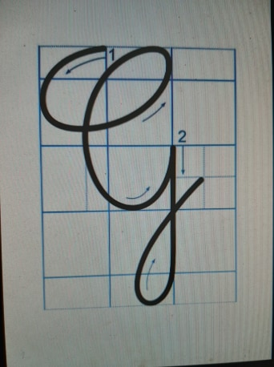

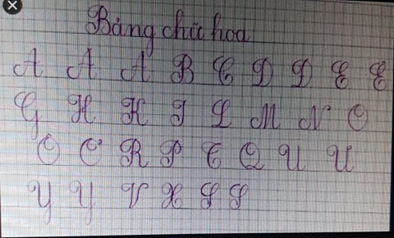

- Chính tả: Nghe – viết
Dế mèn đáng khen
Chú dế mèn nhỏ thật là đáng khen. Mẹ đi làm về, tay mang tay xách. Chú bèn chạy ra đỡ ngay cho mẹ. Chú còn đưa khăn để mẹ lau đỡ mệt.

3. Bài tập:

a) Điền từ trong ngoặc vào chỗ trống cho đúng:
(xong, song): ……….. xuôi, …………cửa.
(chung, trung): tập……………., …………..quanh, …………tâm, …………….kết
b) Sắp xếp các từ sau để thành câu:
- nhà, em, thường, ở, bố mẹ, giúp đỡ, quét nhà.
………………………………………………………………………………………………………..
- em, ở trường, vui chơi, thường, bạn, cùng.
…………………………………………………………………………………………………

